Inhaltsverzeichnis

18.02.2019 Entwicklung der Geschäftsidee und Entwicklung eines Entwurfs 3

TODO: 3

Idee: 3

Funktionalität: 3

Optional 4

19.02.2018 Plakat zeichnen 5

Plakatkriterien 5

25.02.2019 Zuteilung der Aufgaben und Besprechung der Kriterien für Lasten- und Pflichtenheft + Ausarbeitung 6

Kriterien Lasten- und Pflichtenheft 6

Lastenheft 6

Pflichtenheft 6

26.02.2019 Aufgabe von gestern fertigstellen 7

Dailyscrum 7

Aufgaben 7

11.03.2019 Einteilungen, Besprechungen und Weiterarbeit 8

Dailyscrum 8

Aufgaben 8

Besprechung mit Frau Professor (MUH) 8

21.03.2019 Einteilungen, Besprechungen und Weiterarbeit 9

Dailyscrum 9

Aufgaben 9

01.04.2019 Einteilung, Besprechung und Weiterarbeit 10

Dailyscrum 10

Aufgaben 10

Besprechung mit Frau Professor (MUH) 10

02.04.2019 Besprechung mit Frau Professor und Einteilung 11

Dailyscrum 11

Besprechung mit Frau Professor (MUH) 11

Aufgaben 11

29.04.2019 Besprechung mit Frau Professor, Weiterarbeit 12

Dailyscrum 12

Besprechung mit Frau Professor (MUH) 12

Aufgaben 12

30.04.2019 Besprechung mit Frau Professor, Weiterarbeit 13

Dailyscrum 13

Besprechung mit Frau Professor (MUH) 13

Aufgaben 13

06.05.2019 Vorbereitung für Sprint Review, Weiterarbeit 14

Dailyscrum 14

# 18.02.2019 Entwicklung der Geschäftsidee und Entwicklung eines Entwurfs

Protokollführerin: Djedovic Andrea

## TODO:

* Gruppe bilden
* Mitnehmen: (bis 19.02.2019)
  + Fette Stifte
  + Post its
  + Gutes Tixo
* Lasten- und Pflichtenheft wird von uns verfasst
* Productowner wird nach jedem Sprint gewechselt

## Idee:

Implementieren und Serialisieren einer SCRUM – Board App

Ein User sieht nur das Scrumboard in dem er als Mitglied eingetragen ist

### Funktionalität:

* Code und GUI - Bereich in Englisch
* Android Device muss im Querformat verwendet werden
* Scrum board wird abgebildet mit folgenden Spalten:
  + ToDo
  + In Progress
  + Testing
  + Done

eingeteilt

* Drag and Drop von dem „Post it“ von einer Spalte in die andere (Verschiebung immer nur von einem Post it möglich)
* Productbacklog
* Sprintbacklog
* Anlegen von User Stories
  + Usern eine jeweilige Userstory zuweisen (zb. userstory x wird von user y bearbeitet)
* Bearbeiten von User Stories
* Löschen von User Stories
* Log (Protokollierung von Änderungen)
* Registrierung- und Loginmöglichkeiten von Usern
* User in Gruppen zuweisen
* User und Gruppenverteilung
* Rechtevergabe
  + Scrummaster
  + Productowner
  + Developer
* Anlegen von Usern/Gruppen
* Löschen von Usern/Gruppen
* Bearbeitung von Usern/Gruppen

### Optional

* Anzeigen von Pflichten und Lastenheft

# 19.02.2018 Plakat zeichnen

Protokollführerin: Djedovic Andrea

Plakatkriterien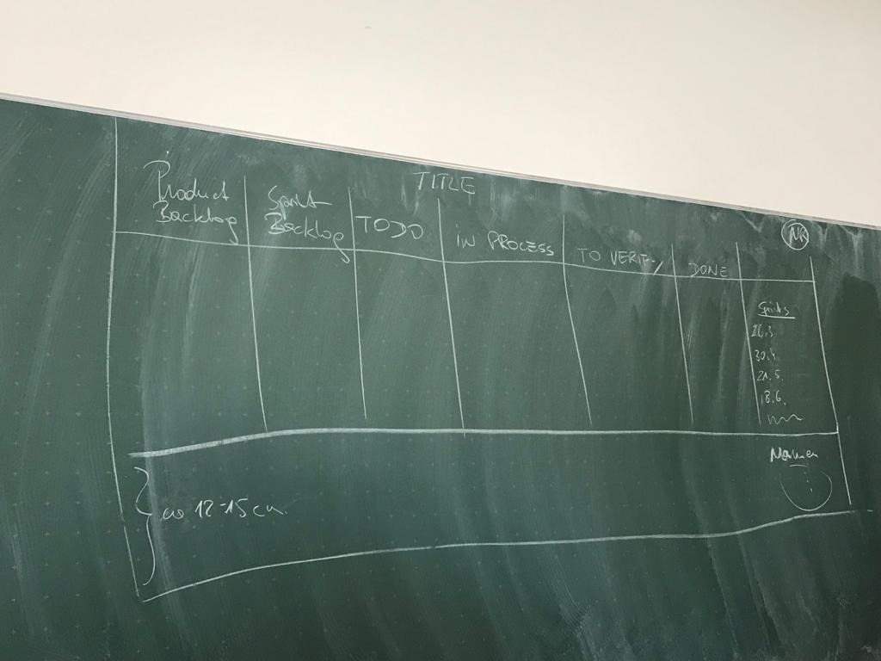

# 25.02.2019 Zuteilung der Aufgaben und Besprechung der Kriterien für Lasten- und Pflichtenheft + Ausarbeitung

Protokollführerin: Djedovic Andrea

* Einteilung wer in welchen Bereich tätig ist
  + Frontend (Melisa & Andrea)
  + Datenbank (Melisa & Andrea)
  + Backend (Flo)
  + BLL (Sandro)

## Kriterien Lasten- und Pflichtenheft

### Lastenheft

1. Thema – Ziel (Vision)
2. Funktionale Anforderungen aus der Sicht des Auftraggebers

Strukturiert (unterteilt in Hauptfunktionen und Teilfunktionen)

Beschreibung was und wie (incl. Constriants, also was nicht und was unbedingt)

MUSS-, SOLL-, KANN – Kriterien

### Pflichtenheft

Aus der Sicht des Entwicklungsteams – Wie ihr es umsetzen gedenkt

1. Datensicht – Strukturelle Sicht – Statische Sicht

Klassen mit Attributen und Beziehungen 🡪 UML Class Diagramm

Datenbank physisch erstellen

1. Verhalten Sicht – dynamische Sicht

* Use Case Diagramm des zukünftigen IT -Systems

1. Rolle (User) mit Rechten (Rechtegruppen / Rechtehierarchie)
2. GUI – Design
3. User Stories mit bekannter Schablone
4. Mock Ups

# 26.02.2019 Aufgabe von gestern fertigstellen

Protokollführerin: Djedovic Andrea

## Dailyscrum

* Alle Gruppenmitglieder waren beteiligt und es wurden die Aufgaben verteilt (siehe Dailyscrum Protokoll (Excel – sheet))

## Aufgaben

* Weiterarbeit an Lasten – Pflichtenheft
* Klassendiagramm

# 11.03.2019 Einteilungen, Besprechungen und Weiterarbeit

Protokollführerinnen: Dizdarevic Melisa

Djedovic Andrea

## Dailyscrum

* Alle Gruppenmitglieder waren beteiligt und es wurden die Aufgaben verteilt (siehe Dailyscrum Protokoll (Excel – sheet))

## Aufgaben

* Erstellung von GitHub und Hinzufügen der Gruppenmitgliedern
* Klassendiagramm weiterarbeiten
* GUI – Design wird erstellt

(Bild)

* Erstellung eines Dokumentes Namens „Change File“

## Besprechung mit Frau Professor (MUH)

* Product Backlog soll so voll wie möglich sein (komplett fertig)
* User Stories

# 21.03.2019 Einteilungen, Besprechungen und Weiterarbeit

Protokollführerinnen: Djedovic Andrea

## Dailyscrum

* Alle Gruppenmitglieder waren beteiligt und es wurden die Aufgaben verteilt (siehe Dailyscrum Protokoll (Excel – sheet))

## Aufgaben

* Erstellen von User Stories (siehe Files)
* Überlegung:
  + Aufbau KM und LM

# 01.04.2019 Einteilung, Besprechung und Weiterarbeit

Protokollführerin: Djedovic Andrea

## Dailyscrum

* Alle Gruppenmitglieder waren beteiligt und es wurden die Aufgaben verteilt (siehe Dailyscrum Protokoll (Excel – sheet))

## Aufgaben

* Überarbeitung des Klassendiagrammes
* Modellieren vom Logischen und Konzeptionellen Modells
* GitHub einrichten

## Besprechung mit Frau Professor (MUH)

* Klassendiagramm ohne Ids, Listen, einfügen einer Assoziativen Klasse

# 02.04.2019 Besprechung mit Frau Professor und Einteilung

Protokollführerin: Djedovic Andrea

## Dailyscrum

* 3 Gruppenmitglieder waren beteiligt (Abwesend: Graf) und es wurden die Aufgaben verteilt (siehe Dailyscrum Protokoll (Excel – sheet))

## Besprechung mit Frau Professor (MUH)

* Am Montag 08.04.2019 werden folgende Sachen präsentiert
  + User Stories
  + Klassendiagramm
  + GUI Konzept
  + Use Case Diagramm
  + Lastenheft

## Aufgaben

* Planen des Sprint Reviews
* Use Case Diagramm

# 29.04.2019 Besprechung mit Frau Professor, Weiterarbeit

Protokollführerin: Djedovic Andrea

## Dailyscrum

* Alle Gruppenmitglieder waren beteiligt und es wurden die Aufgaben verteilt (siehe Dailyscrum Protokoll (Excel – sheet))

## Besprechung mit Frau Professor (MUH)

Was bisher gemacht worden ist.

## Aufgaben

* Weiterarbeit am Projekt

# 30.04.2019 Besprechung mit Frau Professor, Weiterarbeit

Protokollführerin: Djedovic Andrea

## Dailyscrum

* Alle Gruppenmitglieder waren beteiligt und es wurden die Aufgaben verteilt (siehe Dailyscrum Protokoll (Excel – sheet))

## Besprechung mit Frau Professor (MUH)

Was beim zum Sprint Review präsentiert werden muss

## Aufgaben

* Jeder schreibt zusammen was er/sie präsentiert

# 06.05.2019 Vorbereitung für Sprint Review, Weiterarbeit

Protokollführerin: Djedovic Andrea

## Dailyscrum

* Alle Gruppenmitglieder waren beteiligt und es wurden die Aufgaben verteilt (siehe Dailyscrum Protokoll (Excel – sheet))

Anforderungen für den Sprint Review

* Schnittstellenbeschreiben
* Wer hat was gemacht 🡪 Aktivitätsliste
* Programmierte User Stories zeigen
* Aussicht 🡪 was im nächsten Sprint geplant ist

## Aufgaben

* Jeder bereitet das vor was er beim Sprint Review präsentieren will
* Weiterarbeit beim Projekt